АДМИНИСТРАЦИЯ БУРУНЧИНСКОГО СЕЛЬСОВЕТА
ПОСТАНОВЛЕНИЕ
_________________________________________________________________
01.08.2018 года с. Бурунча № 31-п

Об утверждении порядка опубликования информации об объектах недвижимого имущества, находящихся в собственности муниципального образования Бурунчинский сельсовет Саракташского района Оренбургской области

В соответствии с пунктом 3 постановления Правительства Оренбургской области от 24.07.2018 года № 457-п «Об утверждении порядка опубликования информации об объектах недвижимого имущества, находящихся в государственной собственности Оренбургской области», дорожной картой по исполнению поручения Президента Российской Федерации об обеспечении опубликования и актуализации на официальном сайте муниципального образования Бурунчинский сельсовет Саракташского района Оренбургской области в информационно-телекоммуникационной сети «Интернет» информации об объектах, находящихся в собственности муниципального образования Бурунчинский сельсовет Саракташского района Оренбургской области, утверждённой распоряжением главы администрации Бурунчинского сельсовета Саракташского района от 27.07.2018 года № 6-р :
      - Утвердить порядок опубликования информации об объектах недвижимого имущества, находящихся в собственности муниципального образования Бурунчинский сельсовет Саракташского района Оренбургской области (далее – Порядок), согласно приложению.
      - Информация об объектах недвижимого имущества, находящихся в муниципальной собственности Бурунчинского сельсовета Саракташского района, подлежит опубликованию в соответствии с настоящим Порядком до 05.09.2018 года.
3. Контроль за исполнением постановления оставляю за собой.
4. Настоящее постановление вступает в силу после его подписания и подлежит опубликованию путем размещения на сайте администрации http://admburuncha.ru/.

Глава администрации
сельсовета А.В. Морсков

Разослано: администрации района, Рябининой Н., прокуратуру района, в дело

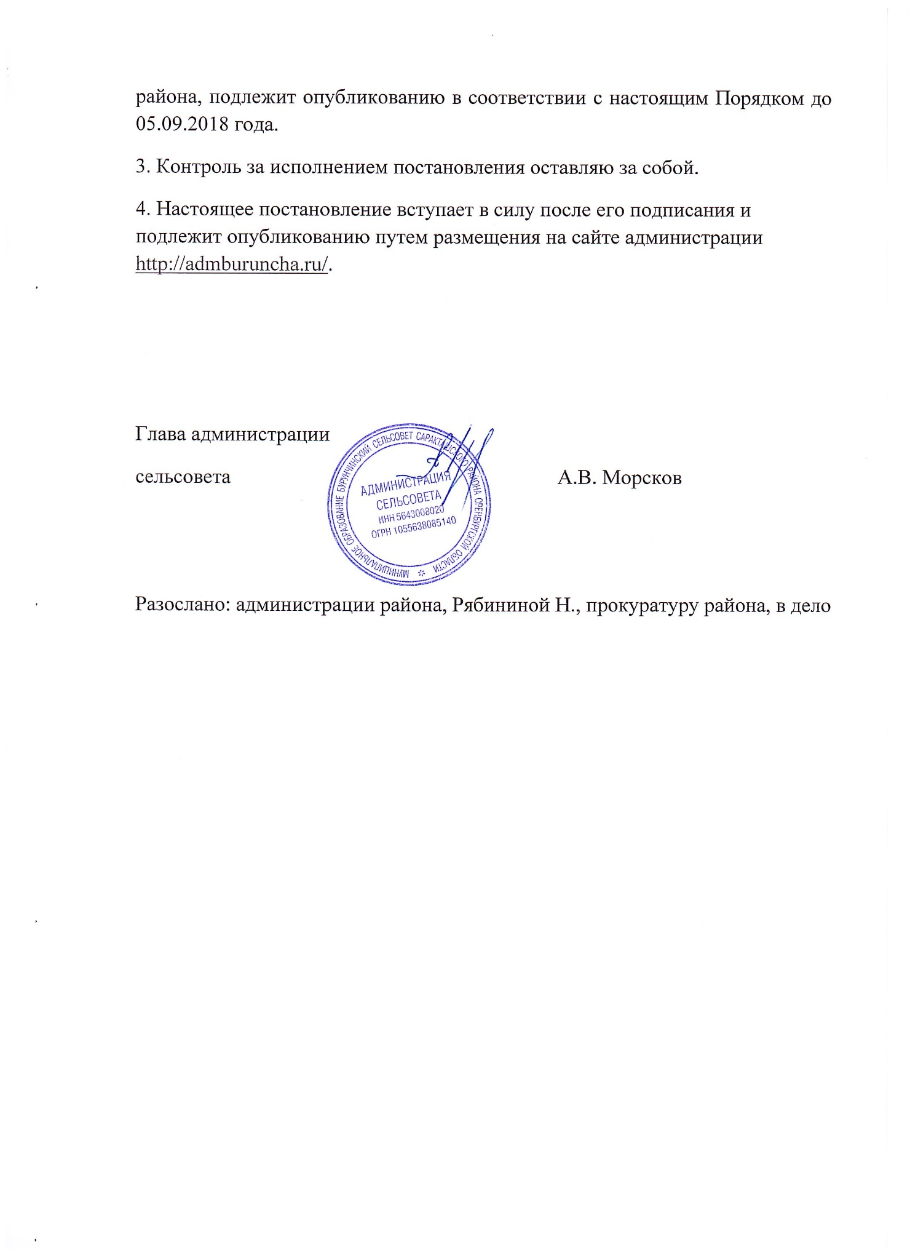

Приложение
к постановлению администрации
Бурунчинского сельсовета
Саракташского района
Оренбургской области
От 01.08.2018г. № 31-п

ПОРЯДОК
опубликования информации об объектах недвижимого имущества, находящихся в собственности муниципального образования Бурунчинский сельсовет Саракташского района Оренбургской области

- Настоящий Порядок определяет процедуру опубликования в информационно- телекоммуникационной сети « Интернет» ( далее- сеть Интернет) информации об объектах недвижимого имущества, находящихся в собственности муниципального образования Бурунчинский сельсовет Саракташского района Оренбургской области, в целях обеспечения к ней доступа неопределённого круга лиц, заинтересованных в её получении.
- Официальным сайтом Бурунчинский сельсовет Саракташского района Оренбургской области в сети Интернет для опубликования информации об объектах недвижимого имущества, находящихся в собственности муниципального образования Бурунчинский сельсовет Саракташского района Оренбургской области, является официальный сайт:http://admburuncha.ru/
- Администрация Бурунчинский сельсовет Саракташского района является органом , уполномоченным на опубликование информации в сети Интернет об объектах недвижимого имущества, находящихся в собственности муниципального образования Бурунчинский сельсовет Саракташского района.
- Опубликованию подлежит информация об объектах недвижимого имущества, в отношении которых осуществлена государственная регистрация прав в Едином государственном реестре недвижимости.
- Информация об объектах недвижимого имущества, находящихся в собственности муниципального образования Бурунчинский сельсовет Саракташского района опубликовывается в виде перечня объектов с указанием следующих сведений о них:
а) Земельные участки:
- наименование;
- идентификационный номер объекта учёта в реестре муниципального имущества Бурунчинского сельсовета Саракташского района;
- кадастровый номер;
- адрес(местоположение);
- площадь;
- категория земель;
- вид вещного права;
- вид ограничения (обременения) объекта (аренда, безвозмездное пользование, сервитут).
б) Здания, помещения:
- наименование;
- идентификационный номер объекта учёта в реестре муниципального имущества Бурунчинского сельсовета Саракташского района;
- кадастровый номер;
- адрес (местоположение) ;
- площадь;
- вид вещного права (право хозяйственного ведения, право оперативного управления);
- вид ограничения (обременения) объекта (аренда, безвозмездное пользование).
в) Сооружения:
- наименование;
- идентификационный номер объекта учёта в реестре муниципального имущества Бурунчинского сельсовета Саракташского района;
- кадастровый номер;
- адрес (местоположение);
- основная характеристика(протяжённость, глубина, площадь, объём, высота) и её значение;
- вид вещного права (право хозяйственного ведения, право оперативного управления);
- вид ограничения (обременения) объекта (аренда, безвозмездное пользование).
6. Опубликованный перечень объектов недвижимого имущества, находящихся в собственности муниципального образования Бурунчинский сельсовет Саракташского района Оренбургской области, дополняется справочной информацией о возможности получения заинтересованными лицами актуальных сведений об объектах недвижимого имущества( в том числе сведений, не подлежащих учёту в реестре муниципального имущества Бурунчинского сельсовета Саракташского района) из Единого государственного реестра недвижимости с помощью информационных сервисов на официальном сайте Федеральной службы государственной регистрации, кадастра и картографии в сети Интернет «Публичная кадастровая карта» и «Справочная информация по объектам недвижимости в режиме online».
7. Информация, доступ к которой ограничен в соответствии с законодательством Российской Федерации, опубликованию не подлежит.
8. Опубликование информации об объектах недвижимого имущества, находящихся в собственности муниципального образования Бурунчинский сельсовет Саракташского района осуществляется на основании сведений, учитываемых Администрацией Бурунчинского сельсовета Саракташского района в реестре муниципального имущества Бурунчинский сельсовет Саракташского района Оренбургской области.
9. Актуализация опубликованной информации об объектах недвижимого имущества, находящихся в муниципальной собственности Бурунчинский сельсовет Саракташского района Оренбургской области, осуществляется Администрацией Бурунчинского сельсовета Саракташского района ежегодно, до 1 апреля

